PROYECTO REALIZADO POR:

ANDRÉS FELIPE SÁNCHEZ S.

NICOLÁS ARIAS M.

En el transcurso del informe se pueden observar las etiquetas RDX, WDX, WPX, RRX y RPX; también se pueden ver Flip Flop tipo D, tri estados y la resistencia de pull up, a continuación se explicaran el funcionamiento de dichos elementos presentes en el circuito:

* Etiquetas RDX, WDX, WPX, RRX y RPX:

Hacen referencia a la lectura y escritura robre los registros que se encuentran en el procesador, las etiquetas significan lo siguiente:

RDX -> Write DDRX

WDX -> Read DDRX

WPX -> Write PortX

RPX -> Read PortX Register

RRX -> Read PortX Pin

* Flip Flop Tipo D:

El flip-flop tipo D es un elemento de memoria, ver figura 1, que puede almacenar información en forma de un “1″ o “0″ lógicos. Este flip-flop tiene una entrada D y dos salidas Q y Q Negada. También tiene una entrada de reloj, que en este caso, nos indica que es un FF disparado por el borde o flanco descendente.

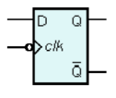

Figura 1. Flip Flop Tipo D

* Tri-estados:

El componente electrónico Tri-estados, ver figura 2, proporciona dos entradas que representan un flujo normal de los 1 o 0 lógicos (A y C), pero también tiene un tercer estado que representa una alta impedancia (B), dicho estado al presentar un 0 lógico permite el flujo desde A hasta C pero si por el contrario tiene un 1, la alta impedancia no deja que se presente un flujo normal cortándolo.

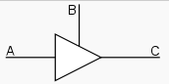

Figura 2, Tri estados

* Resistencia de Pull-UP

Cosiste en que cuando el interruptor está abierto la corriente va desde la fuente de alimentación al Vout dando un valor lógico HIGH y cuando el interruptor está cerrado la corriente se mueve hacia tierra ( GND ) dejando un 0 en Vout. Ver figura 3

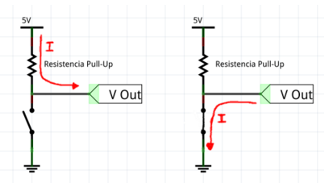

Figura 3. Funcionamiento resistencia de pull up

Desarrollo de la implementación del componente

Para la implementación de un solo pin, el docente Luis Miguel Capacho, nos facilitó un circuito, el cual después de realizar la explicación del mismo, procedimos a diseñar en la herramienta computacional de ISIS PROTEUS. A continuación se mostrara como primera medida el circuito implementado en proteus (Figura 4) y luego se procederá a explicar el funcionamiento más detalladamente.

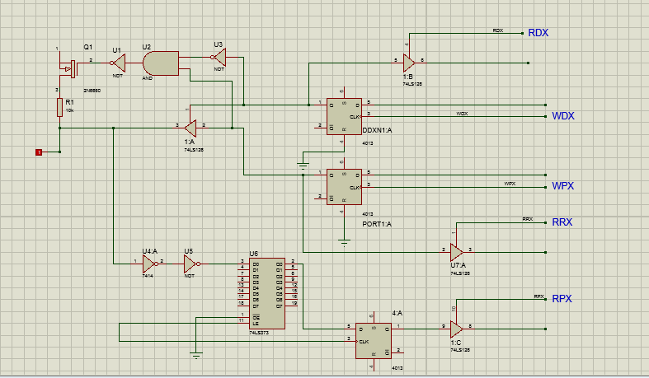

Figura 4. Circuito para un solo PIN

En la figura 4 se pueden encontrar los terminales al aire, ya que se realizó solo para mostrar la propuesta del diseño, a continuación en la figura 5, se pueden observar probadores lógicos los cuales nos permitirán realizar las correspondientes pruebas para determinar si nuestro circuito está funcionando; al clonar el repositorio se podrá observar que los circuitos si se encuentran funcionando y que la prueba se realizó satisfactoriamente.

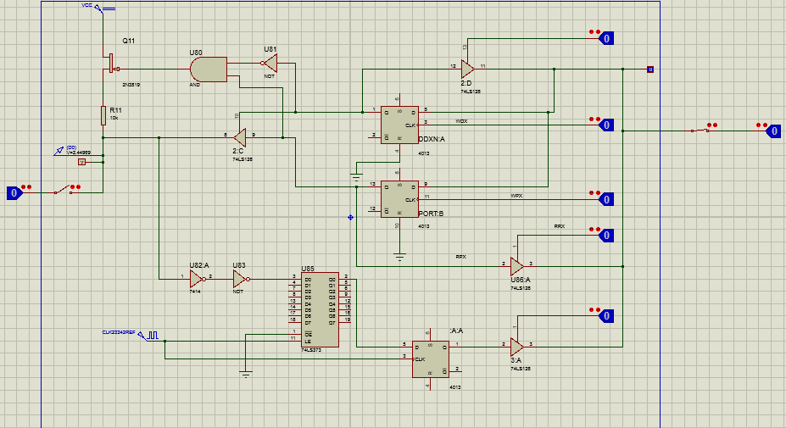

Figura 5, Circuito con probadores lógicos.

Luego en la figura 6 se puede ver la implementación de un componente electrónico en proteus, en el cual iría el circuito ya mencionado anteriormente, en la imagen se puede observar el circuito a la derecha mientras que a la izquierda se puede ver el prototipo final de la pastilla.

Para esta pastilla también fue necesaria la realización de pruebas, dichas pruebas también fueron realizadas con puntas lógicas, en la figura 7, se puede observar solo la simulación de la pastilla.

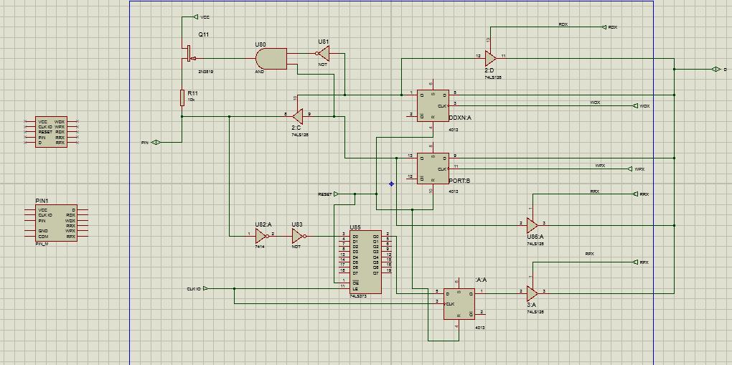

Figura 6. Implementación de la pastilla de un solo pin

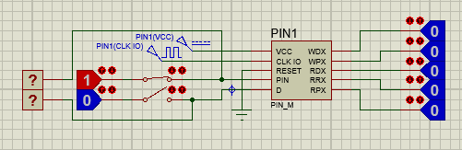

Figura 7. Prueba realizada al nuevo componente.

Las pruebas realizadas en para las figuras 6 y 7, fue utilizada una tabla (ver figura 8) presente en el datasheet del Micro controlador Atmel8515.

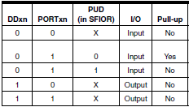

Figura 8. Tabla datasheet comprobación de los circuitos.

El proceso que siguió la implementación y prueba del nuevo componente, consistió en evidenciar el funcionamiento de ocho pines, los cuales estarán unidos a circuitos como compuertas lógicas que pretenden simular las referencias RDX, WDX, WPX, RRX y RPX, en la figura 9, se pueden observar la implementación de dichas compuertas.

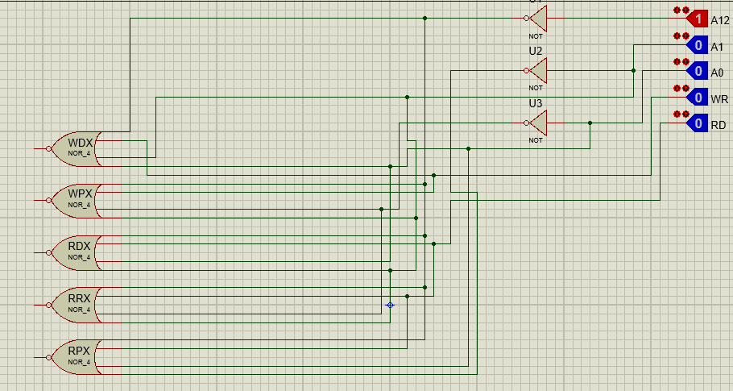

Figura 9, Compuertas lógicas simulando las referencias RDX, WDX, WPX, RRX y RPX.

La prueba de los ocho pines se puede verificar en el repositorio, la figura 10 muestra el circuito completo para lograr verlo de una forma general, con el fin de conformar la pastilla con los ocho pines ya como componente único, como la parte superior derecha de la figura 10 hace referencia la imagen anterior, se omitirá para poder realizar un Zoom al circuito del lado derecho figura 11, con el fin de visualizar con mayor claridad la implementación.

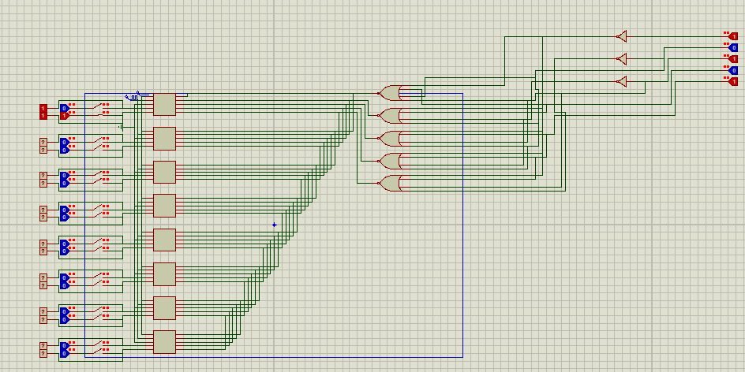

Figura 10. Circuito general implementado para los ocho pines.

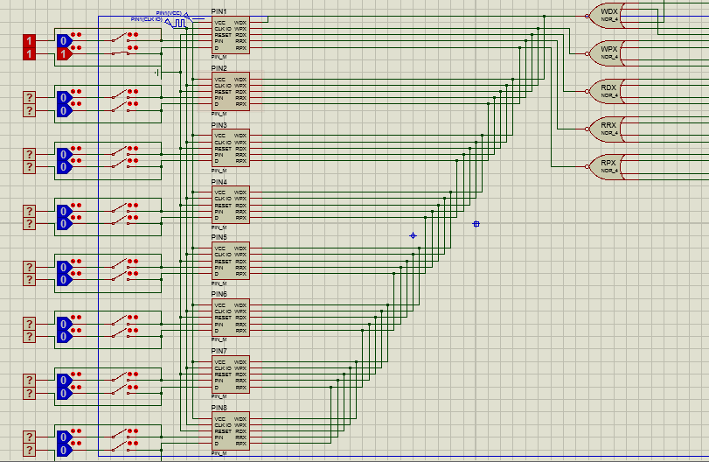

Figura 11. Circuito implementado para los ocho pines omitiendo las compuertas lógicas.

Para el proceso final se encapsularon todos los componentes de la figura anterior en un solo y completo componente, ver figura 12

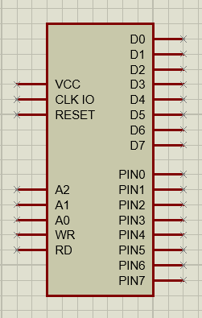

Figura 12. Puerto

NOTA: *Todos las pruebas implementadas en la realización de este informe, pueden ser corroboradas mediante la clonación y compilación de los mismos circuitos subidos en el repositorio de nuestro grupo, después de clonar el repositorio copiar los archivos .MDF y .MOD en la carpeta MODELS de Proteus.*